


基于博客与论坛的游戏攻略网站
测试用例

小组编号： G01
小组人员姓名： 董思诚（组长）
李磊
陈安
报告日期： 2020 年 11 月 11 日

说明：

版本控制
版本号 | 修改人员 | 修改时间 | 备注
0.1 | 李磊 | 2020.12.20 | 书写管理员部分内容

红字为当前版本
目录
错误！未找到目录项。

- 管理员
测试方案一：

输入：
用户名：‘’
密码：' '

预期输出：
提示请输入用户名及密码
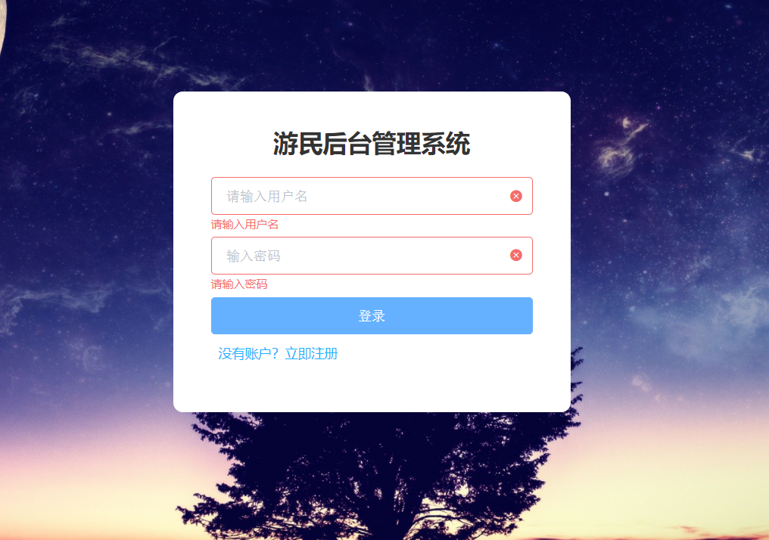

测试方案二：

输入：
用户名：‘1212’
密码：'123456890'

预期输出：
界面显示已填写，并成功登陆跳出登陆成功界面；
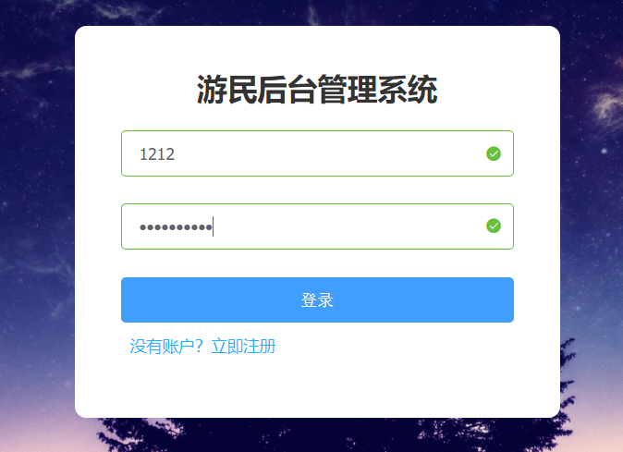
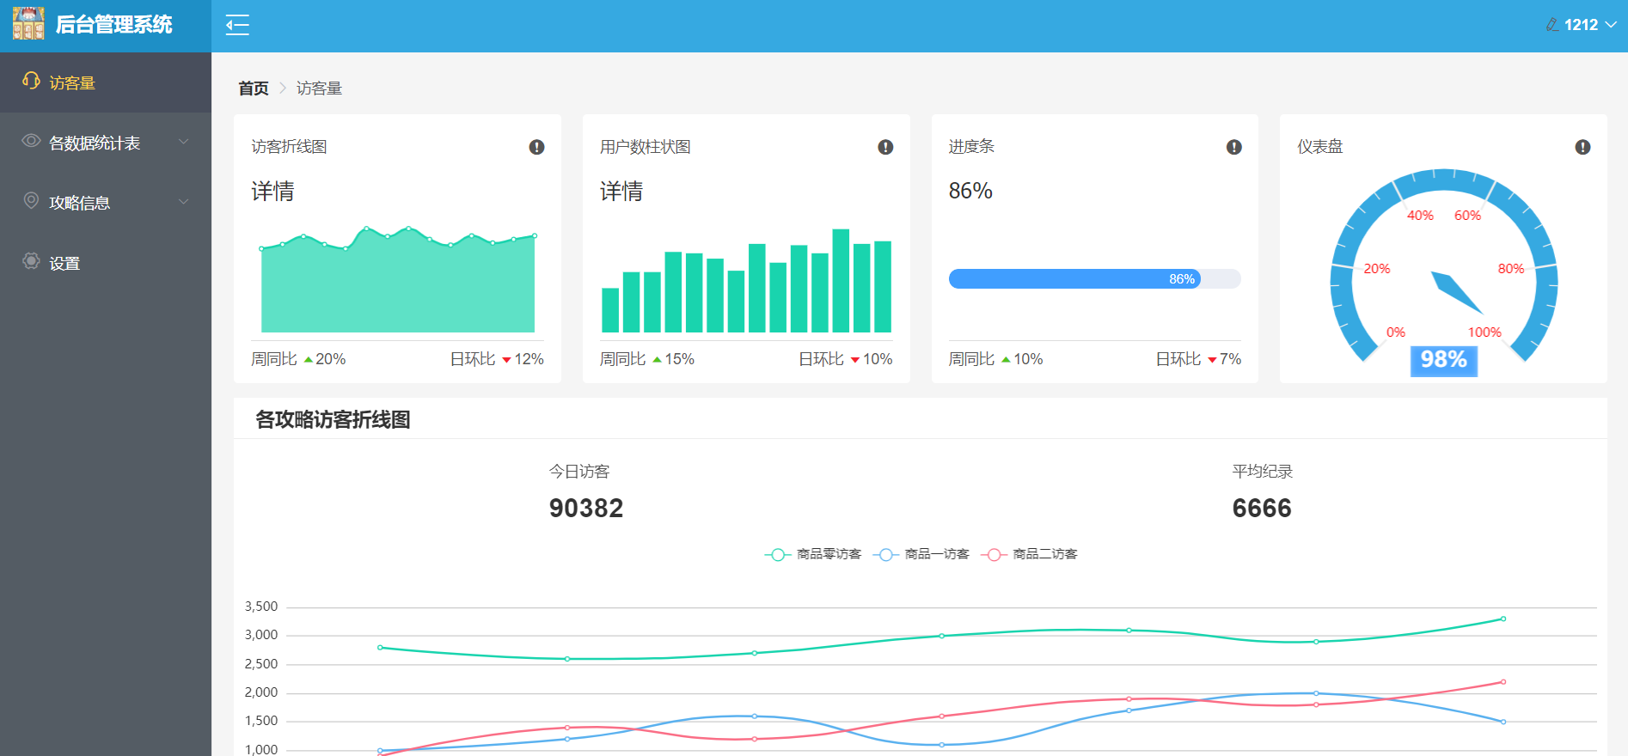
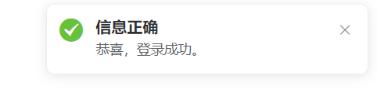

测试3、输入邮箱长度符合标准

输入1：1545559120@qq.com
输入2：12345678901@qq.com

输出1：界面显示出符合要求的符号
输出2：显示：邮件格式不符合
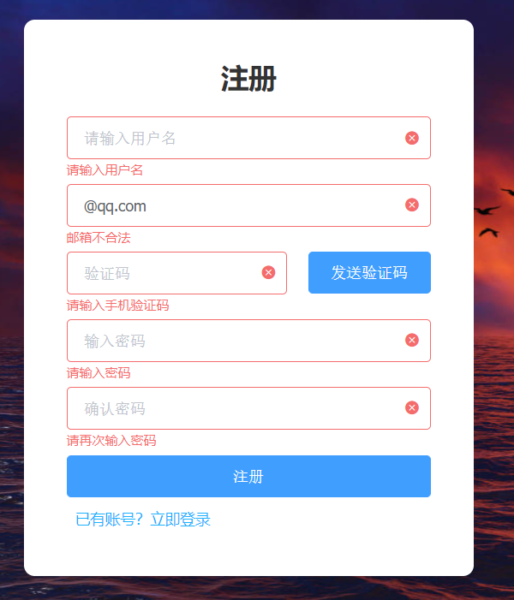不输入邮箱前缀
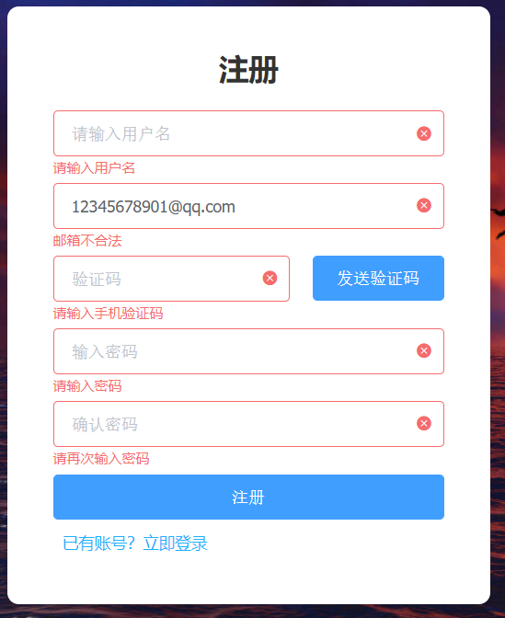输入的邮箱长度不符合10位
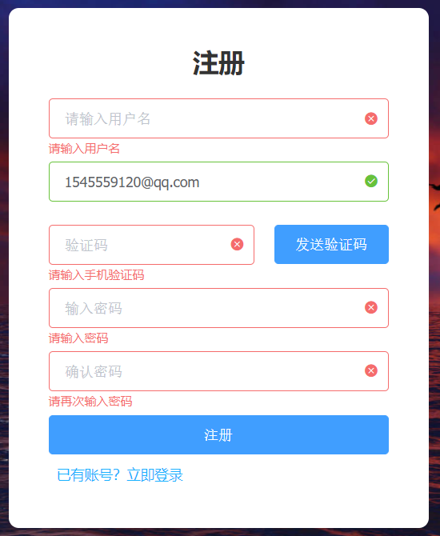输入的邮箱长度符合10位

测试4、输入密码长度在1-10之间

输入1：不输入任何密码
输入2：输入‘1234’
输入3：输入‘12345678901’

输出1：界面显示请输入密码
输出2：界面显示出符合要求的符号
输出3：界面显示出提示‘输入密码长度为1-10’
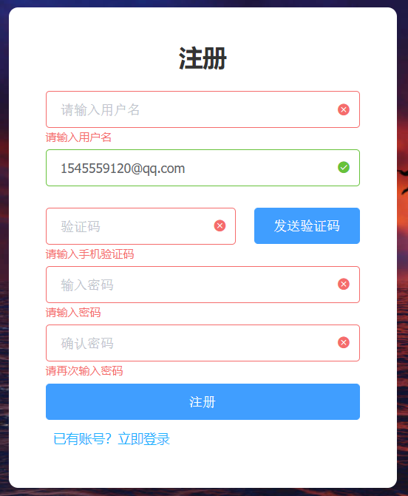不输入密码

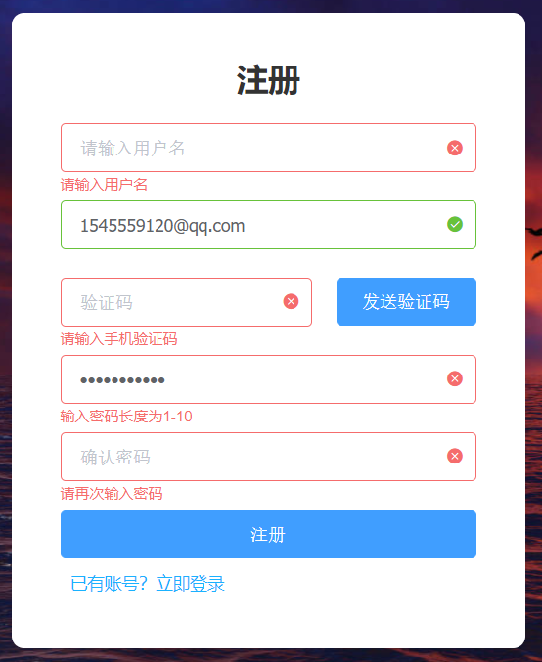输入长度大于10位的密码
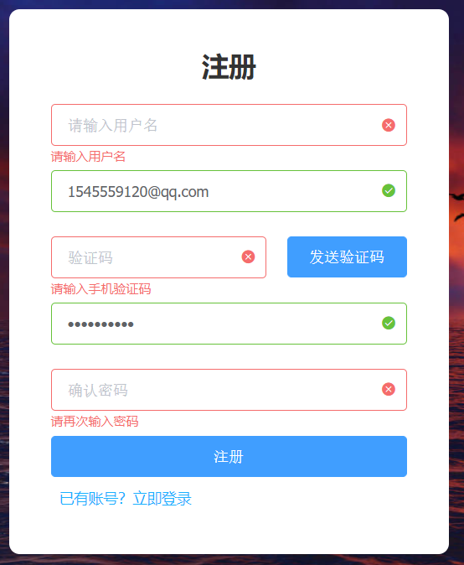输入长度1-10位内的密码

测试5、上传判定问题

1、上传图片格式错误，不是JPG格式

2、未填写内容选择上传信息

3、超出文件大小上传

输出1：

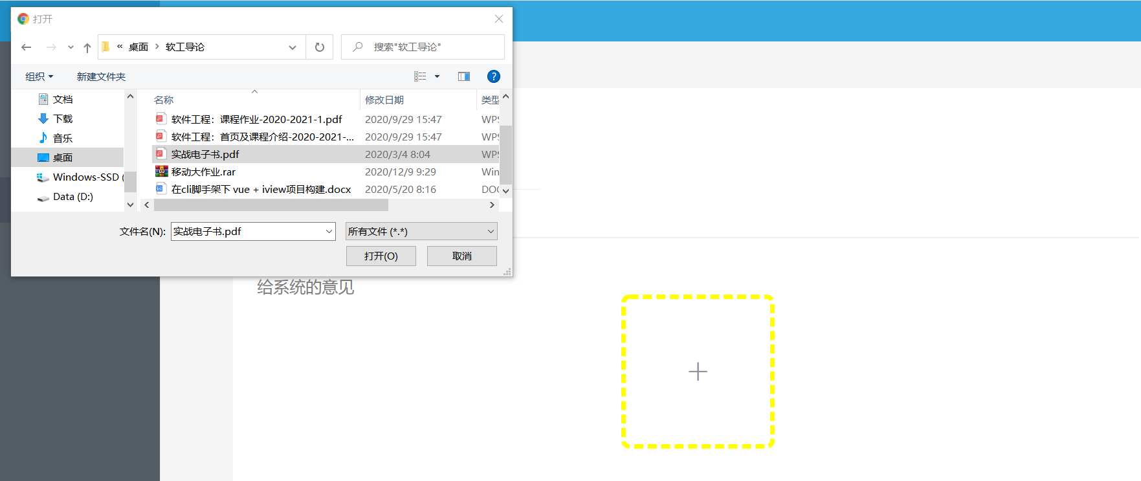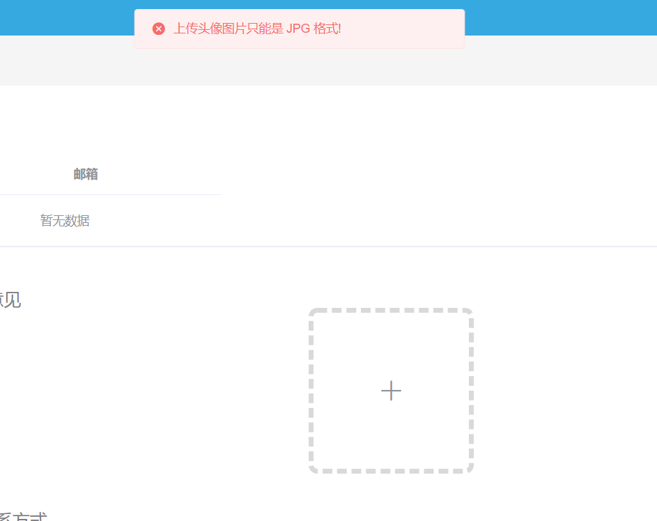
输出2：

输出3：
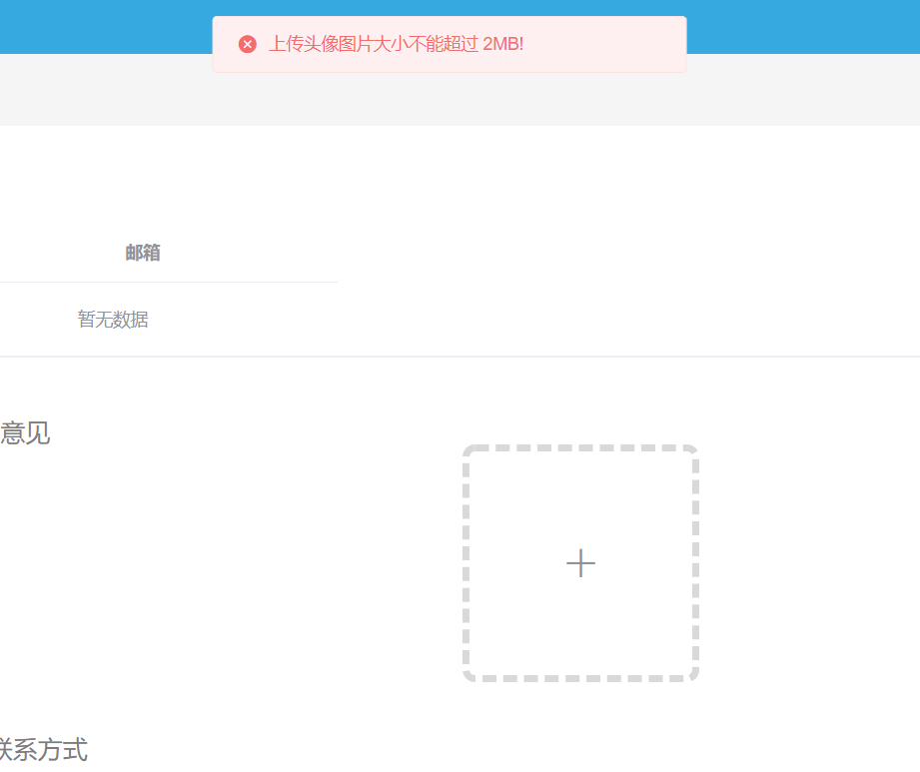
- 用户

- 攻略页面

- 论坛

